0

9/12/2024

Bionexo

RESULTADO – TOMADA DE PREÇO

N° 2024312TP67921HEMU

O Instituto de Gestão e Humanização – IGH, entidade de direito privado e sem fins lucrativos,

classificado como Organização Social, vem tornar público o resultado da Tomada de Preços, com a

finalidade de adquirir bens, insumos e serviços para o HEMU - Hospital Estadual da Mulher, com

endereço à Rua R-7, S/N, Setor Oeste, Goiânia, CEP: 74.125-090.

Bionexo do Brasil Ltda

Relatório emitido em 09/12/2024 11:55

**Comprador**

IGH - HEMU - Hospital Estadual da Mulher (11.858.570/0002-14)

AV. PERIMETRAL, ESQUINA C/ RUA R7, SN - SETOR COIMBRA - GOIÂNIA, GO CEP: 74.530-020

**Relação de Itens (Confirmação)**

Pedido de Cotação : 371093526

COTAÇÃO Nº 67921 - MATERIAIS DE LIMPEZA E DESCARTAVEIS - HEMU - DEZ/2024

Frete Próprio

Observações: \*PAGAMENTO: Somente a prazo e por meio de depósito em conta PJ do fornecedor. \*FRETE: Só

serão aceitas propostas com frete CIF e para entrega no endereço: RUA R7 C/ AV PERIMETRAL, SETOR

COIMBRA, Goiânia/GO CEP: 74.530-020, dia e horário especificado. \*CERTIDÕES: As Certidões Municipal,

Estadual de Goiás, Federal, FGTS e Trabalhista devem estar regulares desde a data da emissão da proposta até a

data do pagamento. \*REGULAMENTO: O processo de compras obedecerá ao Regulamento de Compras do IGH,

prevalecendo este em relação a estes termos em caso de divergência.

Tipo de Cotação: Cotação Normal

Fornecedor : Todos os Fornecedores

Data de Confirmação : Todas

**Faturamento**

**Mínimo**

**Validade da**

**Proposta**

**Condições de**

**Pagamento**

**Fornecedor**

**Prazo de Entrega**

**Frete Observações**

**Verter Intermediações Comerciais**

**Eireli**

GOIÂNIA - GO

Marcos Eduardo Silva Rocha - (62)

1

dias após

30 ddl - Depósito

Bancário

1

R$ 1.500,0000

12/12/2024

CIF

null

confirmação

99908-0750

verterintermediacoes@gmail.com

**[Mais informações](javascript: f_mais_info(985435))**

**Programação**

**de Entrega**

**Preço Preço**

**Unitário Fábrica**

**Produto Código**

**Fabricante Embalagem Fornecedor Comentário Justificativa**

**Rent(%) Quantidade Valor Total Usuário**

;Cirurgica

Goiania,

Santos Secos,

Elpacking,

Alexandre

Bento,

Papelaria

Shalon,

Tavares Silva,

Embalagens

Jk e Sistemas

PAPEL

HIGIENICO

ROLAO 9CM

X 300M

PAPEL

HIGIENICO

ROLO

Danielly

Evelyn

Pereira Da

Verter

Intermediações

Comerciais

Eireli

R$

R$

R$

1

300M

81105

-

100%

ROLO

null

80 Pacote

Cruz

de Serviços 69,0000 0,0000

5.520,0000

CELULOSE

PCT COM 8

UNIDADES

CELULOSE

VIRGEM -

ALVEFLOR -

ALVEFLOR

não

responderam

email de

homologação.

Bc

09/12/2024

11:15

Distribuidora

não atende

as condições

de

pagamento.

;

Alexandre,

Cirurgica,

Santos Secos

e Tavarer

Silva não

responderam

email de

homologação. 14,5000 0,0000

- CBS e Bc

PAPEL

TOALHA

100%

VIRGEM

PCT.C/

1000 FLS

20 X 20 -

ALVEFLOR -

ALVEFLOR

PAPEL

TOALHA 2

DOBRAS

100%

CELULOSE

PCT C/

Danielly

Evelyn

Pereira Da

Cruz

Verter

Intermediações

Comerciais

Eireli

R$

R$

R$

2

82848

-

PACOTE

null

1500 Pacote

21.750,0000

09/12/2024

11:15

distribuidora

1

000 FLS

não atendem

as condições

de

pagamento.

**Total**

**Parcial:**

R$

1

580.0

27.270,0000

https://bionexo.bionexo.com/jsp/RelatPDC/relat\_adjudica.jsp

1/2

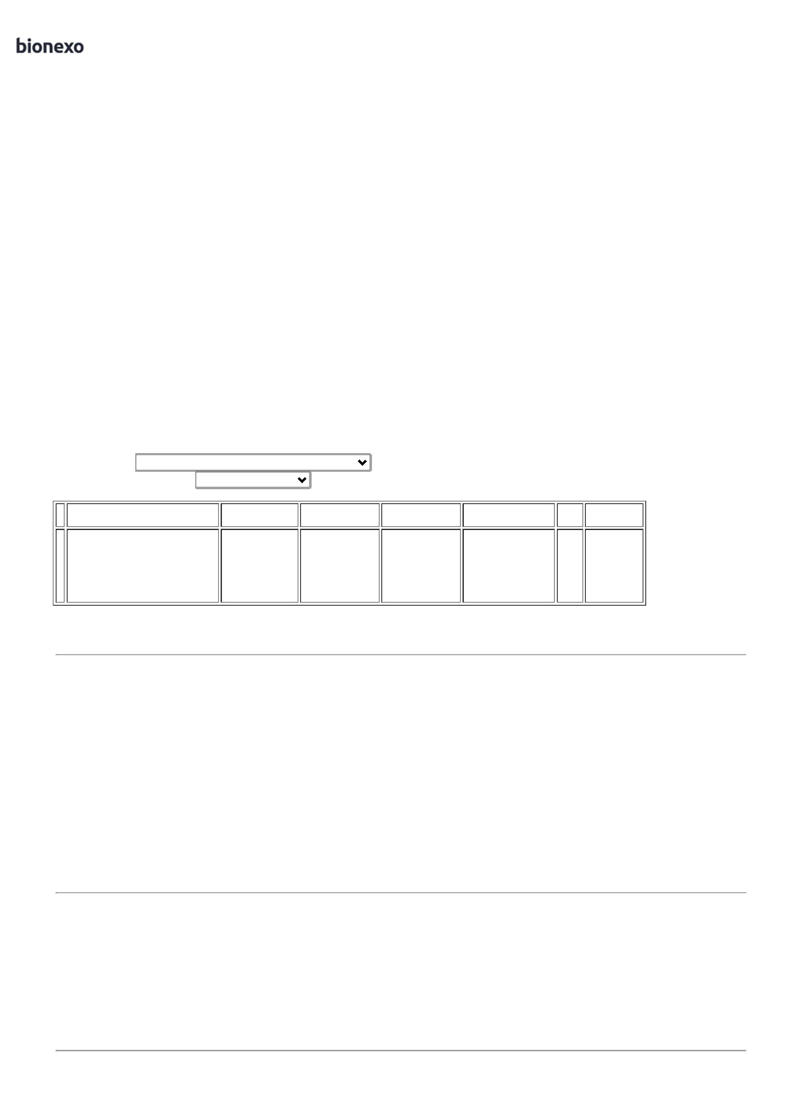

0

9/12/2024

Bionexo

Total de Itens da Cotação: 2

Total de Itens Impressos: 2

**Total**

**Geral:**

R$

1

580.0

27.270,0000

Clique [aqui](javascript:chama_completo(371093526)) para geração de relatório completo com quebra de página

https://bionexo.bionexo.com/jsp/RelatPDC/relat\_adjudica.jsp

2/2

